KREUZFAHRTBERICHT
AMA 354; 10.03. – 04.04.2019
„Perlen der Südsee“

Datum | Hafen | geplante  Ankunft | geplante  Abfahrt | tatsächliche  Ankunft | tatsächliche  Abfahrt
10.03. | Auckland/Neuseeland | - | -
11.03. | Auckland/Neuseeland | - | 18:00 |  | 21:00
12.03. | Einfahrt in die Bay of Islands  Bay of Islands/Neuseeland ® | 07:00 | 17:00 | 08:18 | 19:12
13.03. | Urlaub auf See
14.03. | Urlaub auf See
15.03. | Port Denarau/Fidschi ® | 12:00 | 20:00 | 11:30 | 20:36
16.03. | Dravuni Island/Fidschi ® | 08:00 | 18:00 | 07:12 | 18:00
17.03. | Kreuzen in der Südsee
18.03. | Neiafu (Vava’u)/Tonga ® | 07:00 | 17:00 | 06:42 | 16:54
18.03. | Datumsgrenze/Urlaub auf See
19.03. | Kreuzen in der Südsee
20.03. | Kreuzen in der Südsee
21.03. | Bora Bora/Franz. Polynesien ® | 08:00 | 18:00 | 07:30 | 18:00
22.03. | Moorea/Franz. Polynesien ®  Papeete (Tahiti)/Franz. Polynesien | 08:00  21:00 | 18:00  - | 07:18  19:54 | 17:54  -
23.03. | Papeete (Tahiti)/Franz. Polynesien | - | 17:00 | - | 17:06
24.03. | Rangiroa (Tuamotu-Atoll)/Franz. Polynesien ® | 09:00 | 15:00 | 08:00 | 15:00
25.03. | Erholung auf See
26.03. | Nuku Hiva (Marquesas Inseln)/Franz. Polynesien ® | 07:00 | 13:00 | 06:24 | 13:06
27.03. | Urlaub auf See
28.03. | Urlaub auf See
29.03. | Äquatorüberquerung
30.03. | Erholung auf See
31.03. | Erholung auf See
01.04. | Erholung auf See
02.04. | Cabo San Lucas (Baja California)/Mexiko ® | 11:00 | 18:00 | 08:00 | 16:54
03.04. | Puerto Vallarta/Mexiko | 14:00 | - | 12:30 | -
04.04. | Puerto Vallarta/Mexiko | - | - | - | -

RIPPEL | CHRISTIAN | CD | 703
RAINER | MARLENE | Sekretariat, Behörden | 702
SOLLEDER | ANNA | Leitung BRB | 110
FUCHS | REBECCA | BRB 2 | 706
KASÜSKE | MELANIE | Vorträge, Durchsagen, LGI, Auslaufmelodie | 705
KULIK | MANUELA | Sport/Animation, Fahrräder | 508
MEYER | SABRINA | KFB, Bibliothek, Lager 2 | 712
HOFFERBERT | JAN PHILIP | Entertainment, Deko, Lager 7, Hospital 1 | 708
SEIFFERT | JOSEPHINE | BRB Info, Gold & Silber Service, Hospital 2, Audio Guides | 711
BREITBARTH | BIANCA | BRB Info, Bettenbuch | 530
LENZ | MANDY-JANA | Animation, Lager 5 | 524
SCHULTZ | MICHAEL | DJ, Technik, Kino | 757
ERDMANN | SIMONE | Probereise BRB/SEK (bis 23.03.) | 546

Kapitän: Jarle Flatebø
Hotelmanager: Thomas Appenzeller
Schiffsarzt: Dr. Gunter Schimmel
Einstiege: Am 15.03.2019 in Port Denarau/Fidschi:
Asenaca Ravu (Authorities)
Josaia Narukawa (Authorities)
Malcolm Peckham (Pilot)
Iosefo Tawake (Authorities)
Miriama Vinakaisigadua (Authorities)
Sabrina Meyer (Wechsel von Pax auf Crew Liste)
Josephine Seiffert (Wechsel von Pax auf Crew Liste)
Am 21.03.2019 in Bora Bora/Französisch Polynesien:
Frank Chenon (Ship’s Agent)
Tutea Cugnet (Tour Agent)
Arnold Taraihau-Tinomoe (Biosecurity)
Marc Tatarata (Lotse)
Jules Wholer-Amaru (Biosecurity)
Am 23.03.2019 in Papeete/Tahiti/Französisch Polynesien:
Desiree Brodka (Sängerin)

Ausstiege: Am 12.03.2019 in Bay of Islands/Neuseeland:
Ralf Jurgen Fiehn (Tour Guide)
Vera Huehn (Tour Guide)
Shelley Joy Ozturk (Tour Agent)
Jennifer Mary Anne Sloots (Tour Guide)
Lu Tyree (Tour Guide)
Marianne Johanna Weissbach (Tour Guide)
Am 15.03.2019 in Port Denarau/Fidschi:
Melanie Kasüske (Wechsel von Pax auf Crew Liste)
Am 16.03.2019 auf Dravuni Island/Fidschi:
Asenaca Ravu (Authorities)
Josaia Narukawa (Authorities)
Malcolm Peckham (Pilot)
Iosefo Tawake (Authorities)
Miriama Vinakaisigadua (Authorities)
Am 22.03.2019 in Papeete/Tahiti/Französisch Polynesien:
Eugene Victor Flynn (BN: 526395)
Am 23.03.2019 in Papeete/Tahiti/Französisch Polynesien:
Simone Maria Erdmann (Probereise PHX)
Markus Rudolf Willibald Leiter (Travestie)
Yusuf Williams (Sänger Joe Curtis)
Am 24.03.2019 in Rangiroa/Französisch Polynesien:
Tutea Cugnet (Tour Agent)
Am 26.03.2019 in Nuku Hiva (Marquesas Inseln)/Französisch Polynesien:
Arnold Taraihau-Tinomoe (Biosecurity)
Marc Tatarata (Lotse)
Jules Wholer-Amaru (Biosecurity)
Frank Chenon (Ship’s Agent)
Am 02.04.2019 in Cabo San Lucas/Mexiko:
Adelina Giorgiana Ciobanu (SeaChefs)
Josef Garnitzer (SeaChefs)
Frank Heym (SeaChefs)
Private OVL (Rückkehr am 06.04. in Acapulco):
Wolfgang Lothar Fideler (BN: 652618)
Margarete Johanna Elfriede Fideler (BN: 652618)

Auckland/Neuseeland
Wir haben unsere Abfahrt aus Auckland von 18:00 Uhr auf 21:00 Uhr verschoben und auch gleichzeitig die Ankunft für den nächsten Tag angepasst, um die Geschwindigkeit nicht groß zu erhöhen. Der eine Grund dafür war es, den Gästen einen angenehmeren Ablauf für den Abend zu schaffen (mit Rettungsübung, Abendessen etc.), um so einen komfortableren Start in die Reise zu bieten. Der zweite Grund war der Ausflug nach Rotorua mit einer Dauer von 12 Stunden, der zwar mit 12 Stunden ausgeschrieben ist und die Gäste somit über die Ausflugsdauer informiert sind. Allerdings ist den Gästen nicht bewusst, was dies bedeutet. Ein Auslaufen um 18:00 Uhr mit vorheriger Rettungsübung um 17:00 Uhr bedeutet, dass die Gäste um 16:30 Uhr wieder alle an Bord sein müssen. Dementsprechend müsste der Start des Ausfluges ab Pier um 04:30 Uhr sein, d.h. ein Treffpunkt um 04:15 Uhr und ein Frühstück um 03:00 Uhr oder 03:30 Uhr. Der Gast müsste also um 02:00 Uhr aufstehen. Und das nachdem er erst am Vortag eine sehr lange Anreise hatte. Nicht gut.

Die Einschiffung ist insgesamt gut verlaufen. Und dass die ankommenden Gäste noch einen Tag in Auckland ist natürlich absolut zu befürworten.

Bay of Islands/Neuseeland ®
Hier war die Liegezeit von 07:00 Uhr bis 17:00 Uhr geplant. Aufgrund des späteren Auslaufens aus Auckland haben wir die Liegezeit auf 09:00 Uhr bis 19:00 Uhr verschoben. Dies bedeutete natürlich eine gewisse Herausforderung für die Agentur, die Ausflüge alle in diesem neuen Zeitfenster unterzubringen (mehrere Gruppen). Trotzdem war natürlich unsere neue Liegezeit für den Gast entspannter als bei einer Ankunft um 07:00 Uhr.
Alles insgesamt gut. Besonders für die neu angereisten Gäste war es schön, nach Auckland auch noch einen kleineren Ort in Neuseeland zu sehen.

Port Denarau/Fidschi ®
Sehr langer Tenderweg von 2,6 Seemeilen. Zum Tendern eigentlich zu lange. Zudem müssen die Tender eine vorgeschriebene Seestraße befahren, was eine noch längere Strecke bedeutet. Dadurch war das Tendern sehr schwierig. Selbst bei einer Benutzung von allen vier Tender-Booten kam es zu Wartezeiten. Vorort an der Pier ist alles sehr touristisch. Sehr viele Souvenirgeschäfte. Auf Empfehlung der Agentur haben wir einen Shuttle-Bus nach Nadi für € 10,- pro Person angeboten. Im Nachhinein würden wir dies nicht noch einmal machen, da es absolut nicht notwendig ist. Es gibt dort einen Markt, die größten Tempel der südlichen Hemisphäre und eine lange Einkaufsstraße mit vielen lokalen Geschäften – alles aber kein Highlight. An der Pier selbst ist genügend Infrastruktur vorhanden, weshalb wir für die Zukunft davon abraten, einen Shuttle anzubieten.

Dravuni Island/Fidschi ®
Einfach perfekt – ein Paradies. Bitte gerne immer wieder diese kleinen Inseln mit in die Routen aufnehmen. Der Aufenthalt auf Dravuni Island ist bei den Gästen super angekommen.

Neiafu (Vava’u)/Tonga ®
Die Einfahrt nach Neiafu stellt einen schönen ersten Eindruck von Tonga dar. Rundherum sattes Grün. Außerdem liebenswerte Menschen. Hier findet man keine Badestrände, sondern man kann erleben, wie die Menschen dort wirklich leben. Eine Abwechslung zu den anderen Südsee Inseln. An der Pier wurden wir von einem Blasorchester begrüßt. Auch Souvenirstände waren aufgebaut. Alles gut.

Bora Bora/Franz. Polynesien ®
Bora Bora – der Klassiker. Alles gut.

Moorea/Franz. Polynesien ®
Noch viel besser als Bora Bora. Die Perle im Ozean. Alles super.

Papeete (Tahiti)/Franz. Polynesien
Immer wieder logischerweise ein Muss, um die Vielfältigkeit der Südsee zu zeigen und auch die Hauptstadt Franz. Polynesiens zu sehen. Wir sind ein bisschen früher angekommen, um die Folklore-Gruppe frühzeitig an Bord zu nehmen, um diese den Gästen am Abend zu einer guten Zeit präsentieren zu können.

Rangiroa (Tuamotu-Atoll)/Franz. Polynesien ®
Auch hier wieder etwas anderes. Rangiroa als reines Atoll war wunderschön.

Nuku Hiva (Marquesas Inseln)/Franz. Polynesien ®

Ein schöner Abschluss für die Südsee und wiederum ganz anders als die vorherigen Ziele.

Cabo San Lucas (Baja California)/Mexiko ®

Da in Puerto Vallarta alle abreisenden Gäste bei Ankunft zur Pass- und Personenkontrolle müssen, haben wir die Ankunft in Puerto Vallarta auf 13:00 Uhr vorgezogen, um die Ausflugszeiten nicht zu gefährden. Durch diese Anpassung haben wir auch unsere Liegezeit in Cabo San Lucas auf 09:00 Uhr bis 17:00 Uhr geändert.

Wir lagen in einer Bucht auf Reede mit einem Tenderweg von ca. 10 Minuten in die Marina von Cabo San Lucas. Es gab Strände, an der Marina viele kleine Geschäfte und die Möglichkeit private Bootstouren zu unternehmen. Ideal, dass es hier keine Ausflüge gab. Genau das, was die Gäste nach sechs Tagen auf See gebraucht haben – sich einfach frei bewegen zu können. Ein schöner erster Hafen nach sechs Tagen auf See. Alles gut.

Puerto Vallarta/Mexiko

Von allen drei Liegeplätzen hatten wir glücklicherweise den schönsten, an der neu und schön gemachten Pier. Wie bereits erwähnt, sind wir eine Stunde früher als geplant angekommen, um den Facecheck rechtzeitig vor den Ausflügen abzuschließen, da vorher niemand von Bord durfte. Alles lief reibungslos, um nicht zu sagen perfekt ;-)

Auch bei der Ausschiffung lief alles nach Plan.

HOTELDEPARTMENT

Thomas Appenzeller hat auf dieser Reise das Hoteldepartment geleitet.

Zudem, dass das gesamte Hoteldepartment insgesamt tolle Arbeit geleistet hat, möchte ich zusätzlich noch zwei Dinge positiv hervorheben:
- Die Küche war durchwegs spitze und ganz besonders sind die Präsentationen der Buffets auf den Außenveranstaltungen, Mittagsspecials etc. zu erwähnen, die wirklich ganz große Klasse waren.
- Immer noch bin ich der Meinung, dass unsere Standard-Marmeladen nicht besonders geschmackvoll sind. Auf dieser Reise und auch auf der vorherigen gab es immer wieder „Specials“ wie z.B. Tasmanischen Honig, neuseeländische Marmelade und zum Schluss die Bonne Maman Marmelade. Wenn so eine Qualität und so eine geschmackvolle Marmelade zu unserem Standard werden könnte – das wäre toll ;-)

TECHNIK / Fleet Team
Gerade bei den vorherrschenden Temperaturen und dem Sonnenschein auf dieser Reise und dadurch, dass immer wieder Sonnenschirme kaputt gehen und so zwischendurch in Reparatur sind (falls noch reparabel), herrschte diesbezüglich ein Mangel auf der Reise. Neue Sonnenschirme wurden am 07.02. bestellt; wir warten auf eine Rückmeldung bezüglich des Lieferdatums.

BSM
Meinen ersten Eindruck von unserem neuen Staff Captain Wojtek Ziolkowski, den ich im letzten Kreuzfahrtbericht weitergegeben habe, hat sich verfestigt. Ein unheimlich angenehmer, engagierter und interessierter Mensch. Es war eine ausgesprochen tolle Zusammenarbeit mit ihm.

AUSFLUGSPROGRAMM

Für Details siehe Ausflugsbericht von Anna Solleder.

HOSPITAL

Für Details siehe Hospitalbericht von Dr. Gunter Schimmel.

ALTERSSTATISTIK

Durchschnittsalter AMA 354: 65,58 Jahre

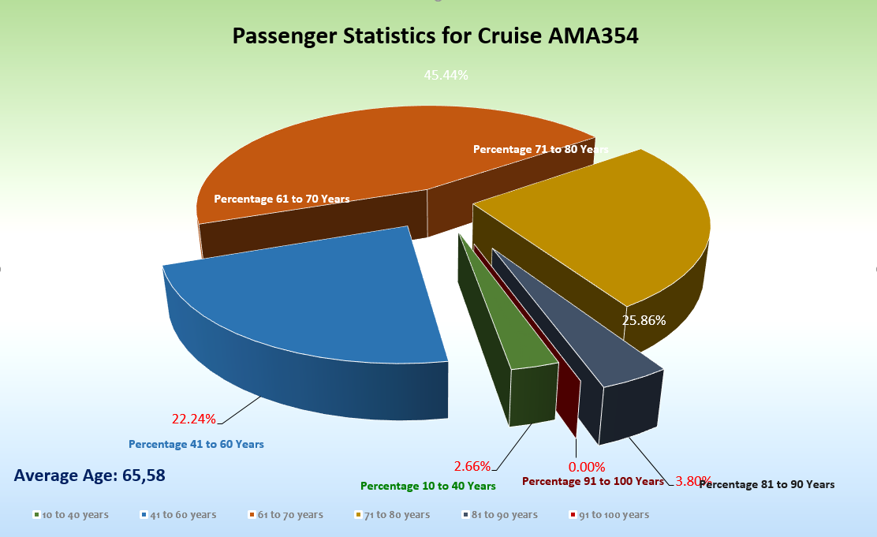

UNTERHALTUNGSPROGRAMM AMA 354

Das Show Ensemble präsentierte auf dieser 25-tägigen Reise 8 Shows (Oh What A Night!,
Cirque du Burlesque, Tropical Tanzball, Jukebox Jungs, Nur die Liebe zählt, In 80 Minuten um die Welt, Fosse, Niemals geht man so ganz)

Zusätzlich gab es folgende Einlagen: Welcome Show, Einlage beim Gold- & Silber-Cocktail (Alina),
Schlager-Special (Christina), Helene Fischer-Special (Alina), Jazz-Special (Roel), Musical-Special (Kevin), Violinen-Special (Paola), Rock-Special (gesamtes SE), Teilnahme an der Äquatortaufe (gesamtes SE),
Einlage bei der White Night (gesamtes SE)

ZUSAMMENFASSENDE BEURTEILUNG DER KREUZFAHRT
Eine absolut gut zusammengestellte Route. Eine unheimlich tolle Auswahl an Zielen, um den Gästen die Unterschiedlichkeit und Vielfältigkeit der Südsee zu zeigen. Zudem haben das Wetter und die See gut mitgespielt. Es fällt mir schwer, eine Reise als perfekt zu bezeichnen, da ich selber Perfektionist bin, doch diese war wirklich perfekt ;-) Wir haben rundum hochzufriedene und glückliche Gäste, die uns in Puerto Vallarta verlassen werden, sowie Gäste, die die Reise mit unserer MS Amadea weiter fortsetzen. Für mich persönlich ein krönender Abschluss mit einer perfekten Reise – meine wohl wahrscheinlich letzte Reise auf der Amadea – abzuschließen. Danke an alle, die dazu beigetragen haben.

Christian Rippel
Kreuzfahrtdirektor

Puerto Vallarta, den 04. April 2019

CC: Kapitän Hotelmanager

Oliver Gerbig Norbert Jepsen
Barbara Zeiselmeier Benjamin Drechsel
Dr. Alois Franz Christian Adlmaier
Christian Rippel Manuela Bzdega
Georgios Zisopoulos Christoph Schädel
Jörn Hofer Klaus Gruschka
Michael van Oosterhout Harald Gropengiesser
Holger Winkler Frank Oertel
Martin Springer Sinah Lucius
Richard Bos

